АДМИНИСТРАЦИЯ
КЛЮКВИНСКОГО СЕЛЬСОВЕТА
КУРСКОГО РАЙОНА

ПОСТАНОВЛЕНИЕ

от 29.03.2019 года № 75

О внесении изменений в постановление Администрации Клюквинского сельсовета Курского района Курской области от 14.12.2017 № 215 «Об утверждении муниципальной программы «Формирование современной городской среды на территории муниципального образования «Клюквинский сельсовет» Курского района Курской области на 2018-2022 годы"

В соответствии приказом Министерства строительства и жилищно-коммунального хозяйства Российской Федерации от 18.03.2019 года N 162/пр «Об утверждении методических рекомендаций по подготовке государственных программ субъектов Российской Федерации и муниципальных программ формирования современной городской среды в рамках реализации приоритетного проекта "Формирование комфортной городской среды", постановлением Администрации Курской области от 28.02.2019 № 162-па «О распределении субсидий из областного бюджета бюджетам муниципальных образований Курской области на поддержку муниципальных программ формирования современной городской среды на 2019 год», постановлением Администрации Клюквинского сельсовета Курского района от 30.12.2013 №194 «Об утверждении Порядка разработки, реализации и оценки эффективности муниципальных программ Клюквинского сельсовета Курского района Курской области», Администрация Клюквинского сельсовета Курского района
постановляет:
- Внести в постановление Администрации Клюквинского сельсовета Курского района от 14.12.2017 № 215 «Об утверждении муниципальной программы «Формирование современной городской среды на территории муниципального образования «Клюквинский сельсовет» Курского района Курской области на 2018-2022 годы" изменения:

  - Муниципальную программу «Формирование современной городской среды на территории муниципального образования «Клюквинский сельсовет» Курского района Курской области на 2018-2022 годы" изложить в следующей редакции (Приложение).
2. Контроль за исполнением настоящего постановления оставляю за собой.
3. Настоящее постановление вступает в силу со дня его подписания и подлежит обнародованию.

Глава Клюквинского сельсовета
Курского района В.Л. Лыков

МУНИЦИПАЛЬНАЯ ПРОГРАММА
«ФОРМИРОВАНИЕ СОВРЕМЕННОЙ ГОРОДСКОЙ СРЕДЫ
НА ТЕРРИТОРИИ МУНИЦИПАЛЬНОГО ОБРАЗОВАНИЯ «КЛЮКВИНСКИЙ СЕЛЬСОВЕТ» КУРСКОГО РАЙОНА КУРСКОЙ ОБЛАСТИ
НА 2018-2024 ГОДЫ»
(в редакции постановления Администрации Клюквинского сельсовета
Курского района от 29.03.2019г. № 75)

ПАСПОРТ ПРОГРАММЫ
Ответственный исполнитель Программы | Администрация Клюквинского сельсовета Курского района Курской области
Участники Муниципальной программы | МУП ЖКХ п. Маршала Жукова МО «Клюквинский сельсовет» Курского района Курской области
Подпрограммы Программы | Подпрограммы не предусмотрены
Цели Программы | Повышение качества и комфорта городской среды на территории муниципального образования «Клюквинский сельсовет» Курского района Курской области
Задачи Программы | Обеспечение формирования единого облика муниципального образования «Клюквинский сельсовет» Курского района Курской области;  обеспечение создания, содержания и развития объектов благоустройства на территории муниципального образования «Клюквинский сельсовет» Курского района Курской области, включая объекты, находящиеся в частной собственности и прилегающие к ним территории;  повышение уровня вовлеченности заинтересованных граждан, организаций в реализацию мероприятий по благоустройству территории муниципального образования «Клюквинский сельсовет» Курского района Курской области
Целевые индикаторы и показатели Программы | Доля реализованных проектов благоустройства дворовых территорий (полностью освещенных, оборудованных местами для проведения досуга и отдыха разными группами населения (спортивные площадки, детские площадки и т.д.), малыми архитектурными формами) в общем количестве реализованных в течение планового года проектов благоустройства дворовых территорий;  доля реализованных комплексных проектов благоустройства общественных территорий в общем количестве реализованных в течение планового года проектов благоустройства общественных территорий;  доля дворовых территорий, благоустройство которых выполнено при участии граждан, организаций в соответствующих мероприятиях, в общем количестве реализованных в течение планового года проектов благоустройства дворовых территорий;  количество благоустроенных мест массового отдыха населения (скверы, парки, набережные и т.д.)
Срок реализации Программы | 2018-2024 годы
Объемы бюджетных ассигнований Программы | Общий объем средств, направляемых на реализацию муниципальной программы составляет:  2018 год: 4492750,55 рублей - из них:  3398958,63 рублей за счет средств федерального бюджета  507890,37 рублей за счет средств бюджета Курской области;  585901,55 рублей за счет средств бюджета Клюквинского сельсовета Курского района.  2019 год:  5445367 рублей за счет средств федерального бюджета и бюджета Курской области;  432706 рублей за счет средств бюджета Клюквинского сельсовета Курского района.  2020 год:  -- рублей за счет средств федерального бюджета и бюджета Курской области;  0,00 рублей за счет средств бюджета Клюквинского сельсовета Курского района.  2021 год:  -- рублей за счет средств федерального бюджета и бюджета Курской области;  0,00 рублей за счет средств бюджета Клюквинского сельсовета Курского района.  2022 год:  -- рублей за счет средств федерального бюджета и бюджета Курской области;  0,00 рублей за счет средств бюджета Клюквинского сельсовета Курского района.  2023 год:  -- рублей за счет средств федерального бюджета и бюджета Курской области;  0,00 рублей за счет средств бюджета Клюквинского сельсовета Курского района  2024 год:  -- рублей за счет средств федерального бюджета и бюджета Курской области;  0,00 рублей за счет средств бюджета Клюквинского сельсовета Курского района
Ожидаемые результаты реализации Программы | увеличение количества благоустроенных дворовых территорий;  увеличение количества благоустроенных общественных территорий;  увеличение доли благоустроенных дворовых территорий к 2024 году;  увеличение доли благоустроенных общественных территорий от общего количества общественных территорий к 2024 году

- Общая характеристика сферы реализации муниципальной программы,
в том числе формулировки основных проблем в указанной сфере и
прогноз её развития

Территория Клюквинского сельсовета Курского района Курской области насчитывает 9 населенных пунктов. На территории Клюквинского сельсовета Курского района Курской области имеются населенные пункты с численностью населения более 1000 человек. Одним из таких населенных пунктов является поселок Маршала Жукова. Жилищный фонд п. Маршала Жукова представлен многоквартирными жилыми домами. Количество многоквартирных жилых домов, включенных в региональную программу капитального ремонта составляет 93 дома (54 дворовые территории). Первая очередь домов для проведения капитального ремонта подойдет к 2025 году, что позволит улучшить жилищные условия более чем 500 жителей сельсовета.
Со стороны Администрации Клюквинского сельсовета Курского района и МУП ЖКХ п.М.Жукова МО «Клюквинский сельсовет» Курского района Курской области в последние годы уделяется повышенное внимание благоустройству п.М.Жукова Клюквинского сельсовета Курского района Курской области. В 2017 году по муниципальной программе «Формирование современной городской среды на территории муниципального образования «Клюквинский сельсовет» Курского района Курской области на 2017 год» благоустроено 73 дома.
Общая площадь благоустройства территорий п. Маршала Жукова составляет порядка 334202 кв.м. Благоустройство дворовых территорий в целом или частично не отвечает нормативным требованиям. Пришло в негодность асфальтовое покрытие дворовых проездов и тротуаров. Недостаточно производились работы во дворах по уходу за зелеными насаждениями, восстановлению газонов.
В ряде дворов освещение придомовых территорий не отвечает современным требованиям, произошел износ некоторых детских площадок, изготовленных из металла в 90-х годах, и подвергшихся за длительный период коррозии, создает угрозу жизни и здоровью граждан. В связи с растущей автомобилизацией населения, парковкой автомобилей на детских площадках и газонах, возникает необходимость в строительстве или устройстве специально обустроенных стоянок для автомобилей.
Надлежащее состояние придомовых территорий является важным фактором при формировании благоприятной экологической и эстетической городской среды.
Проблемы восстановления и ремонта асфальтового покрытия дворов, озеленения, освещения дворовых территорий на сегодня весьма актуальны и не решены в полном объеме самостоятельно за счет средств Клюквинского сельсовета в связи с дефицитом бюджета.
Принимаемые в последнее время меры по частичному благоустройству дворовых территорий не приводят к должному результату, поскольку не основаны на последовательном подходе к решению проблемы и не позволяют консолидировать денежные средства для достижения поставленной цели.
Благоустройству общественных территорий уделяется внимание по остаточному принципу, поскольку большие площади требуют больших денежных вложений по их созданию и дальнейшему содержанию за счет местного бюджета. В тоже время, на территории сельсовета практически отсутствуют общественные территории, отвечающие санитарным нормам, где жители могут отдохнуть семьями и получить от этого эстетическое удовлетворение. Общественные территории требуют устройства тротуарных дорожек, озеленения, установки лавочек и урн для мусора, модернизации детского игрового оборудования, освещения и др.
Благоустройство общественных территорий - комплекс мероприятий по содержанию объектов благоустройства (в том числе зеленых насаждений), направленных на создание благоприятных условий жизни, трудовой деятельности и досуга населения.
Озелененные территории вместе с насаждениями и цветниками создадут образ Клюквинского сельсовета, сформируют благоприятную и комфортную городскую среду для жителей и гостей сельсовета, выполнят рекреационные и санитарно-защитные функции.
Для обеспечения благоустройства общественных территорий целесообразно проведение следующих мероприятий:
- озеленение, уход за зелеными насаждениями;
- оборудование малыми архитектурными формами, иными некапитальными объектами;
- устройство пешеходных дорожек,
- освещение территорий, в т. ч. декоративное;
- обустройство площадок для отдыха, детских, спортивных площадок;
- установка скамеек и урн, контейнеров для сбора мусора;
- оформление цветников;
- обеспечение физической, пространственной и информационной доступности общественных территорий для инвалидов и других маломобильных групп населения.
К благоустройству дворовых и общественных территорий необходим последовательный комплексный подход, рассчитанный на среднесрочный период, который предполагает использование программно-целевых методов, обеспечивающих увязку реализации мероприятий по срокам, ресурсам и исполнителям.
Основным методом решения проблемы должно стать благоустройство дворовых и общественных территорий, которое представляет из себя совокупность мероприятий, направленных на создание и поддержание функционально, экологически и эстетически организованной городской среды, улучшение содержания и безопасности дворовых территорий и общественных территорий.
За счет средств, полученных муниципальным образованием «Клюквинский сельсовет» Курского района Курской области в год реализации мероприятий по благоустройству дворовых территорий в качестве субсидий из областного бюджета, выполняются следующие перечни работ:
а) минимальный перечень работ по благоустройству дворовых территорий:
ремонт дворовых проездов, и (или) обеспечение освещения дворовых территорий, и (или) установка скамеек, и (или) урн, установка бордюров, устройство и (или) ремонт территории перед подъездом многоквартирного дома, ремонт и (или) устройство (асфальтирование) тротуара, если он отсутствует на дворовой территории (далее - минимальный перечень работ по благоустройству);
б) дополнительный перечень работ по благоустройству дворовых территорий:
оборудование детских и (или) спортивных площадок, автомобильных парковок, контейнерных площадок, озеленение территорий, иные виды работ (далее - дополнительный перечень работ по благоустройству)
в) разработка проектной и сметной документации на работы по объектам, по благоустройству дворовых и общественных территорий.
Дополнительный перечень работ по благоустройству реализуется только при условии реализации работ, предусмотренных минимальным перечнем работ по благоустройству.
Выполнение видов работ из дополнительного перечня работ осуществляется в рамках муниципальной программы при наличии решения собственников помещений в многоквартирном доме, дворовая территория которого благоустраивается, о принятии созданного в результате благоустройства имущества в состав общего имущества многоквартирного дома; при софинансировании собственниками помещений многоквартирного дома работ по благоустройству дворовых территорий в размере не менее 20 процентов стоимости выполнения таких работ.

Заинтересованные лица (собственники помещений в многоквартирных домах, собственники иных зданий и сооружений, расположенных в границах дворовой территории, подлежащей благоустройству) могут принимать участие в реализации мероприятий по благоустройству дворовых территорий в рамках минимального и дополнительного перечня работ по благоустройству в форме трудового участия.
Под формой трудового участия понимается неоплачиваемая трудовая деятельность заинтересованных лиц, имеющая социально полезную направленность, не требующая специальной квалификации и организуемая для выполнения минимального перечня работ по благоустройству дворовых территорий.
Организация трудового участия осуществляется заинтересованными лицами в соответствии с решением общего собрания собственников помещений в многоквартирном доме, дворовая территория которого подлежит благоустройству, оформленным соответствующим протоколом общего собрания собственников помещений в многоквартирном доме.
Трудовое участие граждан может быть внесено в виде следующих мероприятий, не требующих специальной квалификации, таких как:
субботники;
подготовка дворовой территории к началу работ (земляные работы);
участие в строительных работах;
демонтаж старого оборудования, установка уличной мебели, зачистка от ржавчины, окрашивание элементов благоустройства;
участие в озеленении территории: высадка растений, создание клумб, уборка территории;
обеспечение благоприятных условий для работников подрядной организации, выполняющей работы (например организация горячего чая).
В качестве документов (материалов), подтверждающих трудовое участие, могут быть представлены отчет о выполнении работ, включающий информацию о проведении мероприятия с трудовым участием граждан, отчет совета многоквартирного дома, лица, управляющего многоквартирным домом, о проведении мероприятия с трудовым участием граждан. При этом рекомендуется в качестве приложения к такому отчету представлять фото-, видеоматериалы, подтверждающие проведение мероприятия с трудовым участием граждан.
Перечни дворовых и общественных территорий, нуждающихся и подлежащих благоустройству в период 2018-2024 годов, утверждаются распоряжениям администрации муниципального образования Клюквинского сельсовета Курского района Курской области по итогам инвентаризации.
Информирование граждан осуществляется путем проведения информационно-разъяснительных работ, размещения материалов в печатных и электронных средствах массовой информации, проведения конкурсов и т.п.
Информация о реализации муниципальной программы размещается в государственной информационной системе жилищно-коммунального хозяйства (ГИС ЖКХ).
Реализация муниципальной программы позволит создать благоприятные условия среды обитания, повысить комфортность проживания населения Клюквинского сельсовета, увеличить площадь озеленения территорий, обеспечить более эффективную эксплуатацию жилых домов, улучшить условия для отдыха и занятий спортом, обеспечить физическую, пространственную и информационную доступность зданий, сооружений, дворовых территорий для инвалидов и других маломобильных групп населения.

II. Приоритеты государственной политики в сфере реализации муниципальной программы, цели, задачи и показатели (индикаторы) достижения целей и решения задач, описание основных ожидаемых конечных результатов муниципальной программы, сроков и этапов реализации муниципальной программы

Основные направления государственной политики в сфере благоустройства определены Указом Президента Российской Федерации от 7 мая 2012 года № 600 «О мерах по обеспечению граждан Российской Федерации доступным и комфортным жильем и повышению качества жилищно-коммунальных услуг», Стратегией развития жилищно-коммунального хозяйства в Российской Федерации на период до 2020 года, утвержденной распоряжением Правительства Российской Федерации от 26 января 2016 года № 80-р, постановлением Правительства Российской Федерации от 15 апреля 2014 года № 323 «Об утверждении государственной программы Российской Федерации «Обеспечение доступным и комфортным жильем и коммунальными услугами граждан Российской Федерации».
Основными приоритетами в сфере благоустройства в муниципальном образовании «Клюквинский сельсовет» Курского района Курской области являются:
комплексный подход в реализации проектов благоустройства дворовых и общественных территорий населенных пунктов муниципального образования «Клюквинский сельсовет» Курского района Курской области;
вовлечение граждан и общественных организаций в процесс обсуждения проекта муниципальной программы, отбора дворовых территорий, общественных территорий для включения в муниципальную программу;
повышение качества городской среды, не требующее специального финансирования (ликвидация вывесок, нарушающих архитектурный облик зданий, введение удобной нумерации зданий, разработка правил уборки территорий, прилегающих к коммерческим объектам, и т.д.);
реализация мероприятий, обеспечивающих поддержание территории муниципального образования «Клюквинский сельсовет» Курского района Курской области в надлежащем комфортном состоянии.

Основной целью муниципальной программы является повышение качества и комфорта городской среды на территории муниципального образования «Клюквинский сельсовет» Курского района Курской области.
Основные задачи муниципальной программы, направленные на достижение вышеуказанных целей, заключаются в следующем:
- обеспечение формирования единого облика муниципального образования «Клюквинский сельсовет» Курского района Курской области;
- обеспечение создания, содержания и развития объектов благоустройства на территории муниципального образования «Клюквинский сельсовет» Курского района Курской области, включая объекты, находящиеся в частной собственности и прилегающие к ним территории;
- повышение уровня вовлеченности заинтересованных граждан, организаций в реализацию мероприятий по благоустройству территории муниципального образования «Клюквинский сельсовет» Курского района Курской области.
Целевыми индикаторами и показателями реализации муниципальной программы являются:
доля реализованных проектов благоустройства дворовых территорий (полностью освещенных, оборудованных местами для проведения досуга и отдыха разными группами населения (спортивные площадки, детские площадки и т.д.), малыми архитектурными формами) в общем количестве реализованных в течение планового года проектов благоустройства дворовых территорий;
доля реализованных комплексных проектов благоустройства общественных территорий в общем количестве реализованных в течение планового года проектов благоустройства общественных территорий;
доля дворовых территорий, благоустройство которых выполнено при участии граждан, организаций в соответствующих мероприятиях, в общем количестве реализованных в течение планового года проектов благоустройства дворовых территорий;
количество благоустроенных дворовых территорий;
количество благоустроенных общественных территорий.

Сведения о показателях (индикаторах) муниципальной программы представлены в приложении № 1 к муниципальной программе.
Ожидаемые конечные результаты реализации муниципальной программы:
увеличение количества благоустроенных дворовых территорий;
увеличение количества благоустроенных общественных территорий;
увеличение доли благоустроенных дворовых территорий к 2024 году;
увеличение доли благоустроенных общественных территорий от общего количества общественных территорий к 2024 году.
Срок реализации муниципальной программы - 2018 - 2024 годы.
Этапы реализации государственной программы не выделяются.

III. Сведения о показателях и индикаторах
муниципальной программы

Показателями (индикаторами) муниципальной программы являются:
1. Доля реализованных проектов благоустройства дворовых территорий (полностью освещенных, оборудованных местами для проведения досуга и отдыха разными группами населения (спортивные площадки, детские площадки и т.д.), малыми архитектурными формами) в общем количестве реализованных в течение планового года проектов благоустройства дворовых территорий.
2. Доля реализованных комплексных проектов благоустройства общественных территорий в общем количестве реализованных в течение планового года проектов благоустройства общественных территорий.
3. Доля дворовых территорий, благоустройство которых выполнено при участии граждан, организаций в соответствующих мероприятиях, в общем количестве реализованных в течение планового года проектов благоустройства дворовых территорий.
4. Количество благоустроенных дворовых территорий.
5. Количество благоустроенных общественных территорий.

Показатель 1 «Доля реализованных проектов благоустройства дворовых территорий (полностью освещенных, оборудованных местами для проведения досуга и отдыха разными группами населения (спортивные площадки, детские площадки и т.д.), малыми архитектурными формами) в общем количестве реализованных в течение планового года проектов благоустройства дворовых территорий»

1 | Наименование показателя | Доля реализованных проектов благоустройства дворовых территорий (полностью освещенных, оборудованных местами для проведения досуга и отдыха разными группами населения (спортивные площадки, детские площадки и т.д.), малыми архитектурными формами) в общем количестве реализованных в течение планового года проектов благоустройства дворовых территорий
2 | Единица измерения | Процент
3 | Определение показателя | Показатель характеризует долю полностью благоустроенных дворовых территорий
4 | Временные характеристики | Ежегодно по состоянию на конец года
5 | Алгоритм формирования показателя и методические пояснения к показателю | Показатель рассчитывается ежегодно и определяется отношением количества дворовых территорий, полностью благоустроенных в течение отчетного года, к общему количеству дворовых территорий, подлежащих благоустройству в отчетном году.  Показатель не требует включения в план статистических работ, в связи с чем методика расчета показателя не приводится
6 | Ответственный за сбор и предоставление информации | Администрация Клюквинского сельсовета Курского района

Показатель 2 «Доля реализованных комплексных проектов благоустройства общественных территорий в общем количестве реализованных в течение планового года проектов благоустройства общественных территорий»

1 | Наименование показателя | Доля реализованных комплексных проектов благоустройства общественных территорий в общем количестве реализованных в течение планового года проектов благоустройства общественных территорий
2 | Единица измерения | Процент
3 | Определение показателя | Показатель характеризует долю реализованных комплексных проектов благоустройства общественных территорий
4 | Временные характеристики | Ежегодно по состоянию на конец года
5 | Алгоритм формирования показателя и методические пояснения к показателю | Показатель рассчитывается ежегодно и определяется отношением количества реализованных в течение отчетного года комплексных проектов благоустройства общественных территорий, к общему количеству общественных территорий, подлежащих благоустройству в отчетном году.  Показатель не требует включения в план статистических работ, в связи с чем методика расчета показателя не приводится
6 | Ответственный за сбор и предоставление информации | Администрация Клюквинского сельсовета Курского района

Показатель 3 «Доля дворовых территорий, благоустройство которых выполнено при участии граждан, организаций в соответствующих мероприятиях, в общем количестве реализованных в течение планового года проектов благоустройства дворовых территорий»

1 | Наименование показателя | Доля дворовых территорий, благоустройство которых выполнено при участии граждан, организаций в соответствующих мероприятиях, в общем количестве реализованных в течение планового года проектов благоустройства дворовых территорий
2 | Единица измерения | Процент
3 | Определение показателя | Показатель характеризует долю дворовых территорий, благоустройство которых выполнено при участии граждан, организаций в соответствующих мероприятиях, в общем количестве реализованных в течение планового года проектов благоустройства дворовых территорий
4 | Временные характеристики | Ежегодно по состоянию на конец года
5 | Алгоритм формирования показателя и методические пояснения к показателю | Показатель рассчитывается ежегодно и определяется отношением количества дворовых территорий благоустроенных в течение отчетного года, благоустройство которых выполнено при участии граждан, организаций в соответствующих мероприятиях, к общему количеству дворовых территорий, подлежащих благоустройству в отчетном году .  Показатель не требует включения в план статистических работ, в связи с чем методика расчета показателя не приводится
6 | Ответственный за сбор и предоставление информации | Администрация Клюквинского сельсовета Курского района

Показатель 4
«Количество благоустроенных дворовых территорий»

1 | Наименование показателя | Количество благоустроенных дворовых территорий
2 | Единица измерения | Единица
3 | Определение показателя | Показатель характеризует количество благоустроенных дворовых территорий
4 | Временные характеристики | Ежегодно по состоянию на конец года
5 | Алгоритм формирования показателя и методические пояснения к показателю | Показатель рассчитывается ежегодно и определяется количеством благоустроенных дворовых территорий. Показатель не требует включения в план статистических работ, в связи с чем методика расчета показателя не приводится
6 | Ответственный за сбор и предоставление информации | Администрация Клюквинского сельсовета Курского района

Показатель 5
«Количество благоустроенных общественных территорий»

1 | Наименование показателя | Количество благоустроенных общественных территорий
2 | Единица измерения | Единица
3 | Определение показателя | Показатель характеризует количество благоустроенных общественных территорий
4 | Временные характеристики | Ежегодно по состоянию на конец года
5 | Алгоритм формирования показателя и методические пояснения к показателю | Показатель рассчитывается ежегодно и определяется количеством благоустроенных общественных территорий. Показатель не требует включения в план статистических работ, в связи с чем методика расчета показателя не приводится
6 | Ответственный за сбор и предоставление информации | Администрация Клюквинского сельсовета Курского района

Целевые показатели (индикаторы) программы рассчитываются в % и соответствуют приоритетам, целям и задачам программы.
Плановые значения целевых индикаторов и показателей, характеризующих эффективность реализации мероприятий программы приведены в приложении N 1 к программе.

IV. Обобщенная характеристика основных мероприятий

муниципальной программы

Муниципальная программа включает мероприятия, реализация которых в комплексе призвана обеспечить достижение целей и задач муниципальной программы
Основное мероприятие 01 «Благоустройство дворовых территорий».
Реализация мероприятия направлена на реализацию минимального перечня работ по благоустройству (ремонт дворовых проездов, и (или) обеспечение освещения дворовых территорий, и (или) установка скамеек, и (или) урн, установка бордюров, устройство и (или) ремонт территории перед подъездом многоквартирного дома, ремонт и (или) устройство (асфальтирование) тротуара, если он отсутствует на дворовой территории)и дополнительного перечня работ по благоустройству (оборудование детских и (или) спортивных площадок, автомобильных парковок, контейнерных площадок, озеленение территорий, иные виды работ).
Адресный перечень многоквартирных домов, дворовые территории которых отобраны и подлежат благоустройству в 2018-2022 годах, приведен в приложении №5 к настоящей муниципальной программе.
Основное мероприятие 02 «Благоустройство общественных территорий».
Реализация мероприятия направлена на реализацию следующих видов проектов и территорий:
- благоустройство парков, скверов, бульваров,
- устройство освещения улицы, парка, сквера, бульваров,
- благоустройство набережной,
- благоустройство места для купания (пляжа),
- устройство или реконструкция детской площадки,
- благоустройство территории возле общественного здания (Дом культуры, библиотека и т.д.),
- благоустройство территории вокруг памятника,
- реконструкция пешеходных зон (тротуаров) с обустройством зон отдыха (лавочек и пр.) на конкретной улице;
- обустройство родников,
- очистка водоемов,
- благоустройство пустырей,
- благоустройство центральных площадей,
- благоустройство или реконструкция муниципальных рынков,
- иные объекты.
Перечень общественных территорий, подлежащих благоустройству в 2018-2024 годах, с перечнем видов работ, планируемых к выполнению, в том числе с включением не менее одной общественной территории, отобранной с учетом результатов общественного обсуждения, а также иные мероприятия по благоустройству, определенные Администрацией Клюквинского сельсовета Курского района, подлежащие реализации в 2018-2024 годах приведен в приложении №6 к муниципальной программе.
Перечень основных мероприятий программы приведен в приложении №2 к муниципальной программе.
Для реализации мероприятий программы подготовлены следующие документы:
- минимальный перечень работ по благоустройству дворовых территорий многоквартирных домов, с приложением визуализированного перечня образцов элементов благоустройства, предполагаемых к размещению на дворовой территории (приложение 7 к программе),
- дополнительный перечень работ по благоустройству дворовых территорий многоквартирных домов, с приложением визуализированного перечня образцов элементов благоустройства, предполагаемых к размещению на дворовой территории (приложение 8 к программе),
- нормативная стоимость (единичные расценки) работ по благоустройству дворовых территорий, входящих в состав минимального и дополнительного перечней таких работ (приложения 9 к программе),
- порядок аккумулирования и расходования средств заинтересованных лиц, направляемых на выполнение дополнительного перечня работ по благоустройству дворовых территорий муниципального образования «Клюквинский сельсовет» Курского района Курской области (приложение 10 к программе),
- порядок разработки, обсуждения с заинтересованными лицами и утверждения дизайн - проекта благоустройства дворовых территорий, включенных в муниципальную программу на 2018-2024 годах (приложение 11 к программе).
Основное мероприятие 03 «Мероприятия по инвентаризации уровня благоустройства индивидуальных жилых домов и земельных участков, предоставленных для их размещения» с заключением по результатам инвентаризации соглашений с собственниками (пользователями) указанных домов (собственниками (землепользователями) земельных участков) об их благоустройстве не позднее 2020 года в соответствии с требованиями утвержденных в муниципальном образовании правил благоустройства»

№ п/п | Наименование мероприятия | Ответственный исполнитель | Срок исполнения
 | инвентаризация уровня благоустройства индивидуальных жилых домов и земельных участков, предоставленных для их размещения» с заключением по результатам инвентаризации соглашений с собственниками (пользователями) указанных домов (собственниками (землепользователями) земельных участков) об их благоустройстве не позднее 2020 года в соответствии с требованиями Правил благоустройства территории муниципального образования «Клюквинский сельсовет» Курского района Курской области», утвержденных решением Собрания депутатов Клюквинского сельсовета Курского района Курской области от 04.07.2018 № 53-6-7р (в редакции от 19.12.2018 № 73-6-13р) | Администрация Клюквинского сельсовета Курского района | 2019-2020 годы

Ввиду ограниченного доступа к территориям и объектам, инвентаризация объектов индивидуального жилищного строительства проводится в упрощенном порядке.
Инвентаризации подлежит внешний вид фасадов и ограждений, и прилегающая к объектам жилищного строительства территория, в том числе домов блокированной застройки.
По итогам проведения инвентаризации объектов индивидуального жилищного строительства необходимо получить следующие характеристики:
- состояние фасада объекта индивидуального жилищного строительства (в нормативном состоянии/не в нормативном состоянии);
- состояние придомовой территории (требует благоустройства/не требует благоустройства);
- информация о правообладателях объектов индивидуального жилищного строительства и придомовых земельных участков;
- информация о подписании соглашения о благоустройстве с собственниками (пользователями) указанных домов, собственниками (землепользователями) земельных участков (с приложением скан-копии заключенного соглашения) с указанием сроков завершения благоустройства либо информация об отказе в подписании указного соглашения;
- дата и время окончания инвентаризации (по местному времени с указанием временной зоны), дата и время актуализации информации;
- перечень и описание элементов благоустройства, расположенных на прилегающей территории.

Основное мероприятие 04 «Инвентаризация объектов недвижимого имущества (включая объекты незавершенного строительства) и земельных участков, находящихся в собственности (пользовании) юридических лиц и индивидуальных предпринимателей, которые подлежат благоустройству не позднее 2020 года за счет средств указанных лиц в соответствии с заключенными соглашениями с органами местного самоуправления»

№ п/п | Наименование мероприятия | Ответственный исполнитель | Срок исполнения
 | Инвентаризация объектов недвижимого имущества (включая объекты незавершенного строительства) и земельных участков, находящихся в собственности (пользовании) юридических лиц и индивидуальных предпринимателей, которые подлежат благоустройству не позднее 2020 года за счет средств указанных лиц в соответствии с заключенными соглашениями с муниципальным образованием «Клюквинский сельсовет» Курского района Курской области» | Администрация Клюквинского сельсовета Курского района | 2019-2020 годы

Ввиду ограниченного доступа к территориям и объектам, инвентаризация объектов недвижимого имущества (включая объекты незавершенного строительства) и земельных участков, находящихся в собственности (пользовании) юридических лиц и индивидуальных предпринимателей проводится в упрощенном порядке.
Инвентаризации подлежат внешний вид фасадов и ограждений, и прилегающая к объектам недвижимого имущества (включая объекты незавершенного строительства) и земельных участков территория.
По итогам проведения инвентаризации объектов недвижимого имущества (включая объекты незавершенного строительства) и земельных участков, находящихся в собственности (пользовании) юридических лиц и индивидуальных предпринимателей необходимо получить следующие характеристики:
- состояние фасада объекта объектов недвижимого имущества (в нормативном состоянии/не в нормативном состоянии);
- состояние прилегающей территории (требует благоустройства/не требует благоустройства);
- информация о правообладателях объектов недвижимого имущества, включая объекты незавершенного строительства, и земельных участков, находящихся в собственности (пользовании) юридических лиц и индивидуальных предпринимателей;
- информация о подписании соглашения о благоустройстве с юридическими лицами и индивидуальными предпринимателями объектов, в собственности (пользовании) которых находятся объекты недвижимого имущества (включая объекты незавершенного строительства) и земельных участков (с приложением скан-копии заключенного соглашения) с указанием сроков завершения благоустройства либо информация об отказе в подписании указного соглашения;
- дата и время окончания инвентаризации (по местному времени с указанием временной зоны), дата и время актуализации информации;
- перечень и описание элементов благоустройства, расположенных на прилегающей территории.
Основное мероприятие 04 «Информационное обеспечение граждан, организаций».
Реализация мероприятия направлена на привлечение внимания граждан к вопросам благоустройства территорий и формирования комфортной городской среды.
Перечень основных мероприятий муниципальной программы представлен в приложении № 2 к муниципальной программе.

V. Прогноз сводных показателей муниципальных заданий по этапам реализации муниципальной программы (при оказании муниципальному учреждению муниципальных услуг (работ) в рамках муниципальной программы).

Выполнение муниципальных заданий в рамках реализации мероприятий муниципальной программы не предусматривается.

VI. Информация об участии предприятий и организаций независимо от их организационно-правовых форм и форм собственности в реализации муниципальной программы

Предприятия и организации независимо от их организационно-правовых форм и форм собственности не принимают участие в реализации основных мероприятий муниципальной программы.

VII. Обоснование объема финансовых ресурсов,

необходимых для реализации муниципальной программы

Общий объем финансирования муниципальной программы в 2018-2024 годах составляет 10370823,55 рублей, в том числе
на 2018 год - 4492750,55 рублей;
на 2019 год –5878073,00 рублей;
на 2020 год – 0,000 тыс. рублей,
на 2021 год – 0,000 тыс. рублей,
на 2022 год – 0,000 тыс. рублей,
на 2023 год – 0,000 тыс. рублей,
на 2024 год – 0,000 тыс. рублей;
из них:
на 2018 год - 4492750,55 рублей, в том числе:
3398958,63 рублей за счет средств федерального бюджета
507890,37 рублей за счет средств бюджета Курской области;
585901,55 рублей за счет средств бюджета Клюквинского сельсовета Курского района;
на 2019 год -5878073, 00 рублей, в том числе:
5445367 рублей за счет средств федерального бюджета и бюджета Курской области;
432706 рублей за счет средств бюджета Клюквинского сельсовета Курского района.
на 2020 год:
0,00 рублей за счет средств федерального бюджета;
0,00 рублей за счет средств бюджета Курской области;
0,00 рублей за счет средств бюджета Клюквинского сельсовета Курского района;
на 2021 год:
0,00 рублей за счет средств федерального бюджета;
0,00 рублей за счет средств бюджета Курской области;
0,00 рублей за счет средств бюджета Клюквинского сельсовета Курского района;
на 2022 год:
0,00 рублей за счет средств федерального бюджета;
0,00 рублей за счет средств бюджета Курской области;
0,00 рублей за счет средств бюджета Клюквинского сельсовета Курского района;
на 2023 год:
0,00 рублей за счет средств федерального бюджета;
0,00 рублей за счет средств бюджета Курской области;
0,00 рублей за счет средств бюджета Клюквинского сельсовета Курского района;
на 2024 год:
0,00 рублей за счет средств федерального бюджета;
0,00 рублей за счет средств бюджета Курской области;
0,00 рублей за счет средств бюджета Клюквинского сельсовета Курского района.

Финансирование мероприятий Программы осуществляется за счет средств федерального, областного и местного бюджета Клюквинского сельсовета Курского района Курской области.
Объемы финансирования муниципальной программы позволят обеспечить возможность реализации мероприятий, направленных на достижение цели, задач и целевых показателей (индикаторов).

Сведения о средствах бюджета Клюквинского сельсовета Курского района Курской области, направляемых на реализацию программы, указаны в приложении №3 к Программе.
Сведения о ресурсном обеспечении и прогнозной (справочной) оценке расходов федерального бюджета, областного бюджета, бюджета Клюквинского сельсовета Курского района Курской области и внебюджетных источников на реализацию целей муниципальной программы Клюквинского сельсовета Курского района Курской области «Формирование современной городской среды» на 2018-2024 годы указаны в приложении №4 к Программе.

VIII. Анализ рисков реализации муниципальной Программы (вероятных явлений, событий, процессов, не зависящих от ответственного исполнителя, соисполнителей и участников муниципальной программы и негативно влияющих на основные параметры муниципальной программы (подпрограммы) и описание мер управления рисками реализации муниципальной программы

Анализ рисков, снижающих вероятность полной реализации муниципальной программы и достижения поставленных целей и решения задач, позволяет выделить внутренние и внешние риски.

1. Внутренние риски.

Финансовые риски вероятны ввиду значительной продолжительности муниципальной программы и ее финансирования не в полном объеме.

Отсутствие или недостаточное финансирование мероприятий в рамках муниципальной программы могут привести к:

уменьшению количества благоустроенных дворовых территорий;

уменьшению количества благоустроенных общественных территорий.

Преодоление рисков может быть осуществлено путем сохранения устойчивого финансирования муниципальной программы, а также путем дополнительных организационных мер, направленных на преодоление данных рисков.

Для минимизации риска будет производиться ежегодное уточнение объемов финансирования и мероприятий муниципальной программы. При этом, учитывая сложившуюся систему трехлетнего бюджетного планирования и наличие финансовых резервов Клюквинского сельсовета Курского района Курской области, риск сбоев в реализации муниципальной программы в результате недофинансирования можно считать минимальным. Оценка данного риска - риск низкий.

Организационно-управленческие риски связаны с ошибками в управлении муниципальной программой, неисполнением в установленные сроки и в полном объеме отдельных мероприятий ответственными исполнителями муниципальной программы. Риск возникновения сбоев при реализации муниципальной программы может возникнуть в результате низкой эффективности деятельности, в том числе ошибок, недостаточной квалификации исполнителей, злоупотребления исполнителями своим служебным положением в рамках реализации муниципальной программы. Качественная оценка данного риска - риск средний.

2. Внешние риски.

К внешним рискам относятся экономические риски, которые подразумевают влияние нестабильной экономической ситуации в стране, экономического кризиса и прочих факторов на показатели эффективности реализации муниципальной программы. Данные риски могут привести как к снижению объемов финансирования программных мероприятий из средств областного бюджета, так и к недостатку внебюджетных источников финансирования.

Управление рисками реализации муниципальной программы будет осуществляться на основе:

проведения мониторинга реализации муниципальной программы, регулярной и открытой публикации данных о ходе ее реализации, подготовки и представления ежегодного доклада о ходе и результатах реализации муниципальной программы, который при необходимости будет содержать обоснования и предложения о ее корректировке.

IX. Методика оценки эффективности
муниципальной программы
Оценка эффективности реализации муниципальной программы производится ежегодно. Результаты оценки эффективности реализации муниципальной программы представляются в составе годового отчета о ходе ее реализации и об оценке эффективности.
Оценка эффективности муниципальной программы производится с учетом следующих составляющих:
оценка степени достижения целей и решения задач муниципальной программы;
оценка степени реализации основных мероприятий и достижения ожидаемых непосредственных результатов их реализации (далее - оценка степени реализации мероприятий);
оценка степени соответствия запланированному уровню затрат;
оценка эффективности использования средств бюджета Клюквинского сельсовета Курского района Курской области.
Оценка эффективности реализации муниципальной программы определяется с учетом оценки степени достижения целей и решения задач муниципальной программы, оценки степени реализации мероприятий, оценки степени соответствия запланированному уровню затрат и оценки эффективности использования средств бюджета Клюквинского сельсовета Курского района Курской области.
Степень реализации мероприятий оценивается как доля мероприятий, выполненных в полном объеме, по следующей формуле:
СРм = Мв / М,
где:
СРм - степень реализации мероприятий;
Мв - количество мероприятий, выполненных в полном объеме, из числа мероприятий, запланированных к реализации в отчетном году;
М - общее количество мероприятий, запланированных к реализации в отчетном году.
Степень реализации мероприятий рассчитывается на уровне основных мероприятий муниципальной программы только для мероприятий, полностью или частично реализуемых за счет средств бюджета Клюквинского сельсовета Курского района Курской области.
Мероприятие может считаться выполненным в полном объеме при достижении следующих результатов:
мероприятие, результаты которого оцениваются на основании числовых (в абсолютных или относительных величинах) значений показателей (индикаторов), считается выполненным в полном объеме, если фактически достигнутое значение показателя (индикатора) составляет не менее 95% от запланированного и не хуже, чем значение показателя (индикатора), достигнутое в году, предшествующем отчетному, с учетом корректировки объемов финансирования по мероприятию. В том случае, когда для описания результатов реализации мероприятия используется несколько показателей (индикаторов), для оценки степени реализации мероприятия используется среднее арифметическое значение отношений фактических значений показателей к запланированным значениям, выраженное в процентах;
по иным мероприятиям результаты реализации могут оцениваться как наступление или ненаступление контрольного события (событий) и (или) достижение качественного результата (оценка проводится экспертно).
Степень соответствия запланированному уровню затрат оценивается как отношение фактически произведенных в отчетном году расходов на реализацию муниципальной программы к их плановым значениям по следующей формуле:
ССуз = Зф / Зп,
где:
ССуз - степень соответствия запланированному уровню расходов;
Зф - фактические расходы на реализацию муниципальной программы в отчетном году;
Зп - плановые расходы на реализацию муниципальной программы в отчетном году.
В составе показателя «степень соответствия запланированному уровню расходов» учитываются только расходы бюджета Клюквинского сельсовета Курского района Курской области.
В качестве плановых расходов из средств бюджета Клюквинского сельсовета Курского района Курской области указываются данные по бюджетным ассигнованиям, предусмотренным на реализацию муниципальной программы в сводной бюджетной росписи бюджета Клюквинского сельсовета Курского района Курской области по состоянию на 31 декабря отчетного года.

Эффективность использования средств бюджета Клюквинского сельсовета Курского района Курской области рассчитывается как отношение степени реализации мероприятий к степени соответствия запланированному уровню расходов из средств бюджета Клюквинского сельсовета Курского района Курской области по следующей формуле:
Эис = СРм / ССуз,
где:
Эис - эффективность использования средств бюджета Клюквинского сельсовета Курского района Курской области;
СРм - степень реализации мероприятий, полностью или частично финансируемых из средств бюджета Клюквинского сельсовета Курского района Курской области;
ССуз - степень соответствия запланированному уровню расходов из средств бюджета Клюквинского сельсовета Курского района Курской области.
Для оценки степени достижения целей и решения задач (далее - степень реализации) определяется степень достижения плановых значений каждого показателя (индикатора), характеризующего цели и задачи муниципальной программы.
Степень достижения планового значения показателя (индикатора) рассчитывается по следующей формуле:
СДпз = ЗПф / ЗПп,
где:
СДпз - степень достижения планового значения показателя (индикатора, характеризующего цели и задачи муниципальной программы);
ЗПф - значение показателя (индикатора), характеризующего цели и задачи муниципальной программы, фактически достигнутое на конец отчетного периода;
ЗПп - плановое значение показателя (индикатора), характеризующего цели и задачи муниципальной программы.
Степень реализации муниципальной программы рассчитывается по формуле:
N
СРгп = ∑ СДпз / N,
1
где:
СРгп - степень реализации муниципальной программы;
СДпз - степень достижения планового значения показателя (индикатора), характеризующего цели и задачи муниципальной программы;
N - число показателей (индикаторов), характеризующих цели и задачи муниципальной программы.
При использовании данной формулы в случаях, если СДпз больше 1, значение СДпз принимается равным 1.
Эффективность реализации муниципальной программы оценивается в зависимости от значений оценки степени реализации муниципальной программы и оценки эффективности использования средств бюджета Клюквинского сельсовета Курского района Курской области по следующей формуле:
ЭРгп = СРгп х Эис,
где:
ЭРгп - эффективность реализации муниципальной программы;
СРгп - степень реализации муниципальной программы;
Эис - эффективность использования средств бюджета Клюквинского сельсовета Курского района Курской области.
Эффективность реализации муниципальной программы признается высокой, в случае если значение ЭРгп составляет не менее 0,90.
Эффективность реализации муниципальной программы признается средней, в случае если значение ЭРгп составляет не менее 0,80.
Эффективность реализации муниципальной программы признается удовлетворительной, в случае если значение ЭРгп составляет не менее 0,70.
В остальных случаях эффективность реализации муниципальной программы признается неудовлетворительной.

Приложение №1

к муниципальной программе

«Формирование современной городской среды

на территории муниципального образования

«Клюквинский сельсовет» Курского района

Курской области на 2018-2024 годы»

Сведения

о целевых показателях (индикаторах) муниципальной программы

№№ п.п. | Наименование  показателя (индикатора) | Ед.  изм. | Значения показателей
 |  |  | 2018 | 2019 | 2020 | 2021 | 2022 | 2023 | 2024
1 | 2 | 3 | 4 | 5 | 6 | 7 | 8 | 9 | 10
11. | Доля реализованных проектов благоустройства дворовых территорий (полностью освещенных, оборудованных местами для проведения досуга и отдыха разными группами населения (спортивные площадки, детские площадки и т.д.), малыми архитектурными формами) в общем количестве реализованных в течение планового года проектов благоустройства дворовых территорий | % | 100 | 100 | 100 | 100 | 100 | 100 | 100
22. | Доля реализованных проектов общественных территорий в общем количестве реализованных в течение планового года проектов благоустройства общественных территорий | % | 100 | 100 | 100 | 100 | 100 | 100 | 100
33.  2 | Доля дворовых территорий, благоустройство которых выполнено при участии граждан, организаций в соответствующих мероприятиях, в общем количестве реализованных в течение планового года проектов благоустройства дворовых территорий | % | 100 | 100 | 100 | 100 | 100 | 100 | 100
44. | Количество благоустроенных дворовых территорий | Ед. | 17 | - | - | - | - | - | -
55. | Количество благоустроенных общественных территорий | Ед. | 1 | - | - | - | - | - | -

Приложение №2

к муниципальной программе

«Формирование современной городской среды

на территории муниципального образования

«Клюквинский сельсовет» Курского района

Курской области на 2018-2024 годы»

Перечень

основных мероприятий муниципальной программы «Формирование современной городской среды на территории муниципального образования «Клюквинский сельсовет» Курского района Курской области на 2018-2024 годы»

N  п/п | Номер и наименование основного мероприятия | Ответственный исполнитель | Срок |  | Ожидаемый непосредствен-ный результат (краткое описание) | Основные направления реализации | Связь с показателями муниципальной программы
 |  |  | Начала  реализации | Окончания  реализации
1 | 2 | 3 | 4 | 5 | 6 |  | 7
 | Основное мероприятие 01.  Благоустройство дворовых территорий | Администрация Клюквинского сельсовета Курского района | 2018 | 2024 | Благоустройство дворовых территорий | Реализация мероприятия направлена на реализацию минимального перечня работ по благоустройству (ремонт дворовых проездов, и (или) обеспечение освещения дворовых территорий, и (или) установка скамеек, и (или) урн, установка бордюров, устройство и (или) ремонт территории перед подъездом многоквартирного дома, ремонт и (или) устройство (асфальтирование) тротуара, если он отсутствует на дворовой территории)и дополнительного перечня работ по благоустройству (оборудование детских и (или) спортивных площадок, автомобильных парковок, контейнерных площадок, озеленение территорий, иные виды работ). | Повышение уровня благоустройства дворовых территорий Клюквинского сельсовета Курского района Курской области.  Повышение уровня вовлеченности заинтересованных граждан, организаций в реализацию мероприятий по благоустройству территории Клюквинского сельсовета Курского района Курской области
 | Основное мероприятие 2  Благоустройство общественных территорий | Администрация Клюквинского сельсовета Курского района | 2018 | 2024 | Благоустройство общественных территорий | Реализация мероприятия направлена на реализацию следующих видов проектов и территорий:  - благоустройство парков, скверов, бульваров,  - устройство освещения улицы, парка, сквера, бульваров,  - благоустройство набережной,  - благоустройство места для купания (пляжа),  - устройство или реконструкция детской площадки,  - благоустройство территории возле общественного здания (Дом культуры, библиотека и т.д.),  - благоустройство территории вокруг памятника,  - реконструкция пешеходных зон (тротуаров) с обустройством зон отдыха (лавочек и пр.) на конкретной улице;  - обустройство родников,  - очистка водоемов,  - благоустройство пустырей,  - благоустройство центральных площадей,  - благоустройство или реконструкция муниципальных рынков,  - иные объекты. | Повышение уровня благоустройства общественных территорий (парков, скверов, набережных и т.д.)  Повышение уровня вовлеченности заинтересованных граждан, организаций в реализацию мероприятий по благоустройству территории Клюквинского сельсовета Курского района Курской области
 | Основное мероприятие 03 «Инвентаризация объектов недвижимого имущества (включая объекты незавершенного строительства) и земельных участков, находящихся в собственности (пользовании) юридических лиц и индивидуальных предпринимателей,которые подлежат благоустройству не позднее 2020 года за счет средств указанных лиц в соответствии с заключенными соглашениями с органами местного самоуправления» | Администрация Клюквинского сельсовета Курского района | 2018 | 2024 | Проведение инвентаризации ведет к качественному  получению характеристик объектов индивидуального жилищного строительства | Получение достоверных данных и анализ текущего состояния сектора благоустройства объектов индивидуального жилищного строительства в муниципальном образовании | Реализация основного мероприятия обеспечит достижение всех показателей муниципальной программы
 | Основное мероприятие 04 «Информационное обеспечение граждан, организаций». | Администрация Клюквинского сельсовета Курского района | 2018 | 2024 | Осведомленность граждан по вопросам благоустройства территорий и формирования комфортной городской среды. | Реализация мероприятия направлена на привлечение внимания граждан к вопросам благоустройства территорий и формирования комфортной городской среды. | Реализация основного мероприятия обеспечит достижение всех показателей государственной программы

Приложение №3

к муниципальной программе

«Формирование современной городской среды

на территории муниципального образования

«Клюквинский сельсовет» Курского района

Курской области на 2018-2024 годы»

Ресурсное обеспечение реализации

муниципальной программы «Формирование современной городской среды

на территории муниципального образования

«Клюквинский сельсовет» Курского района

Курской области на 2018-2024 годы»
за счет средств бюджета Клюквинского сельсовета
Курского района Курской области

Статус | Наименование муниципальной Программы, основного мероприятия | Ответственный исполнитель, соисполнитель, участники | Код бюджетной классификации |  |  |  | Объемы бюджетных ассигнований (руб.)
 |  |  | ГРБС | Рз Пр | ЦСР | ВР | 2018 | 2019 | 2020 | 2021 | 2022 | 2023 | 2024
Муниципальная программа Клюквинского сельсовета Курского района Курской области | «Формирование современной городской среды» на 2018-2024 годы» | всего | 001 | 0503 | 19101L5550 | 200 | 432341,0 | 5878073,0 | - | - | - | - | -
 |  | в том числе:
 |  | Администрация Клюквинского сельсовета Курского района | 001 | 0503 | 19101L5550 |  | 432341,0 | 432706,0 | - | - | - | - | -
Основное мероприятие 01 | Благоустройство дворовых территорий | Администрация Клюквинского сельсовета Курского района | 001 | - | - | - | - | - | - | - | - | - | -
Основное мероприятие 02 | Благоустройство общественных территорий | Администрация Клюквинского сельсовета Курского района | 001 | - | - | - | - | - | - | - | - | - | -
Основное мероприятие 03 | Инвентаризация объектов недвижимого имущества (включая объекты незавершенного строительства) и земельных участков, находящихся в собственности (пользовании) юридических лиц и индивидуальных предпринимателей,которые подлежат благоустройству не позднее 2020 года за счет средств указанных лиц в соответствии с заключенными соглашениями с органами местного | Администрация Клюквинского сельсовета Курского района | 001 | - | - | - | - | - | - | - | - | - | -
Основное мероприятие 04 | Информационное обеспечение граждан, организаций | Администрация Клюквинского сельсовета Курского района | 001 | - | - | - | - | - | - | - | - | - | -

Приложение №4

к муниципальной программе

«Формирование современной городской среды

на территории муниципального образования

«Клюквинский сельсовет» Курского района

Курской области на 2018-2024 годы»

Ресурсное обеспечение

и прогнозная (справочная) оценка расходов федерального бюджета, областного бюджета, бюджета Клюквинского сельсовета Курского района и внебюджетных источников на реализацию целей муниципальной программы «Формирование современной городской среды на территории муниципального образования «Клюквинский сельсовет» Курского района на 2018-2024 годы»

Статус | Наименование муниципальной программы, подпрограммы муниципальной программы, ведомственной целевой программы, основного мероприятия | Источники ресурсного обеспечения | Оценка расходов, руб.
 |  |  | 2018  год | 2019 год | 2020 год | 2021 год | 2022 год | 2023 год | 2024 год
Муниципальная программа Клюквинского сельсовета Курского района Курской области | «Формирование современной городской среды» на 2018-2024 годы | всего | 4492750,55 | 5878073,0 | 0 | 0 | 0 | 0 | 0
 |  | Федеральный и областной бюджеты | 3906849,0 | 5445367,0 | 0 | 0 | 0 | 0 | 0
 |  | Бюджет Клюквинского сельсовета Курского района | 585901,55 | 432706,0 | 0 | 0 | 0 | 0 | 0
 |  | Внебюджетные источники (1) | 0,0 |  | 0 | 0 | 0 | 0 | 0
(1)– здесь и далее в таблице внебюджетные источники – средства предприятий и организаций независимо от их организационно-правовой формы и формы собственности, финансовое участие граждан, прочие источники
Приложение №5

к муниципальной программе

«Формирование современной городской среды

на территории муниципального образования

«Клюквинский сельсовет» Курского района

Курской области на 2018-2024 годы»

Адресный перечень многоквартирных домов,
дворовые территории которых отобраны и подлежат благоустройству
в 2018-2024 годах

Адрес | Год реализации благоустройства
- Курская область, Курский район, п. Маршала Жукова, 1-й квартал, дом 4  - Курская область, Курский район, п. Маршала Жукова, 1-й квартал, дом 11/1  - Курская область, Курский район, п. Маршала Жукова, 2-й квартал, дом 2  - Курская область, Курский район, п. Маршала Жукова, 2-й квартал, дом 6  - Курская область, Курский район, п. Маршала Жукова, 2-й квартал, дом 4/1  - Курская область, Курский район, п. Маршала Жукова, 2-й квартал, дом 4/2  - Курская область, Курский район, п. Маршала Жукова, 2-й квартал, дом 8/1  - Курская область, Курский район, п. Маршала Жукова, 3-й квартал, дом 2  - Курская область, Курский район, п. Маршала Жукова, 3-й квартал, дом 4/1  - Курская область, Курский район, п. Маршала Жукова, 3-й квартал, дом 4/2  - Курская область, Курский район, п. Маршала Жукова, 3-й квартал, дом 4/3  - Курская область, Курский район, п. Маршала Жукова, 3-й квартал, дом 6/1  - Курская область, Курский район, п. Маршала Жукова, 3-й квартал, дом 6/2  - Курская область, Курский район, п. Маршала Жукова, 3-й квартал, дом 12/1  - Курская область, Курский район, п. Маршала Жукова, 3-й квартал, дом 12/2  - Курская область, Курский район, п. Маршала Жукова, 3-й квартал, дом 12/3  - Курская область, Курский район, п. Маршала Жукова, 4-й квартал, дом 5/2  - Курская область, Курский район, п. Маршала Жукова, 4-й квартал, дом 7  - Курская область, Курский район, п. Маршала Жукова, 4-й квартал, дом 16  - Курская область, Курский район, п. Маршала Жукова, 5-й квартал, дом 4/1  - Курская область, Курский район, п. Маршала Жукова, 5-й квартал, дом 4/2  - Курская область, Курский район, п. Маршала Жукова, 5-й квартал, дом 4/3  - Курская область, Курский район, п. Маршала Жукова, 5-й квартал, дом 5/2  - Курская область, Курский район, п. Маршала Жукова, 5-й квартал, дом 6/3  - Курская область, Курский район, п. Маршала Жукова, 6-й квартал, дом 3 | 2018
 | 2019
 | 2020
 | 2021
 | 2022
 | 2023
 | 2024

Приложение №6

к муниципальной программе

«Формирование современной городской среды

на территории муниципального образования

«Клюквинский сельсовет» Курского района

Курской области на 2018-2024 год»

Перечень общественных территорий,
подлежащих благоустройству в 2018-2024 годах,
с перечнем видов работ, планируемых к выполнению

№ п/п | Перечень общественных территорий, иных мероприятий по благоустройству | Адрес (местоположение) общественной территории | Перечень видов работ, планируемых к размещению
 |  |  | 2018  год | 2019  год | 2020 год | 2021 год | 2022 год | 2023 год | 2024 год
 | Общественная территория п.Маршала Жукова | Курская область, Курский район,  п. Маршала Жукова,  5-й квартал | Укладка плитки, асфальтирование пешеходных дорожек, установка скамеек, установка фонарей, установка урн, озеленение, установка детского игрового комплекса | Укладка плитки, асфальтирование пешеходной зоны, установка лавочек, установка урн, озеленение (устройство газонов, устройство вазонов для цветов, высадка кустарников), установка металлического ограждения
 | Многофункциональная спортивная площадка | Курская область, Курский район,  п. Маршала Жукова,  5-й квартал |  | Устройство многофункциональной спортивной площадки

Приложение №7

к муниципальной программе

«Формирование современной городской среды

на территории муниципального образования

«Клюквинский сельсовет» Курского района

Курской области на 2018-2022 годы»

Минимальный перечень
работ по благоустройству дворовых территорий многоквартирных домов,
с приложением визуализированного перечня образцов элементов благоустройства, предполагаемых к размещению на дворовой территории

№ п/п | Перечень работ, входящих в минимальный перечень работ | Визуализированный перечень образцов элементов благоустройства, предполагаемых к размещению на дворовой территории
 | Ремонт дворовых проездов | В соответствии с проектно-сметной документацией
 | Обеспечение освещения дворовых территорий | 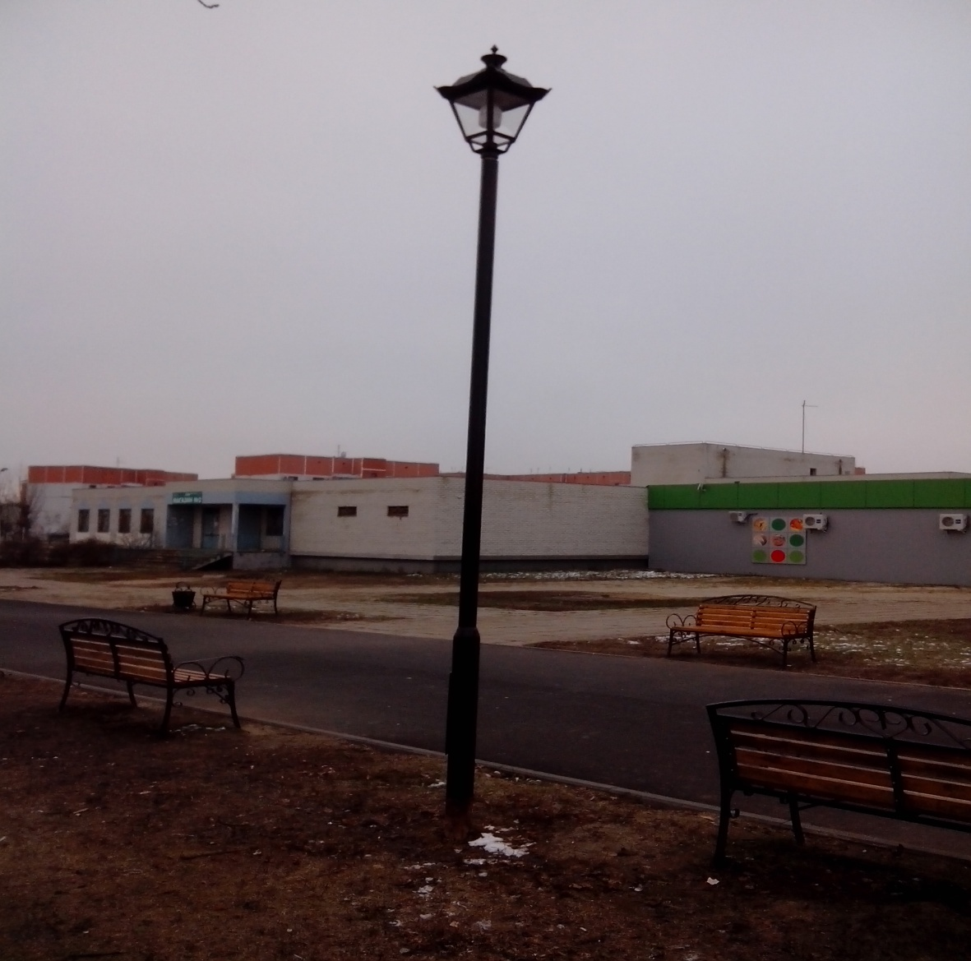  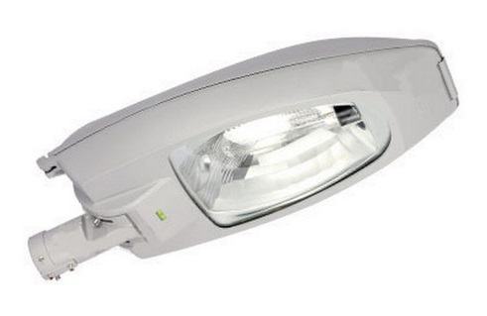  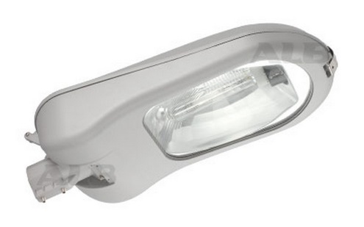
 | Установка скамеек | 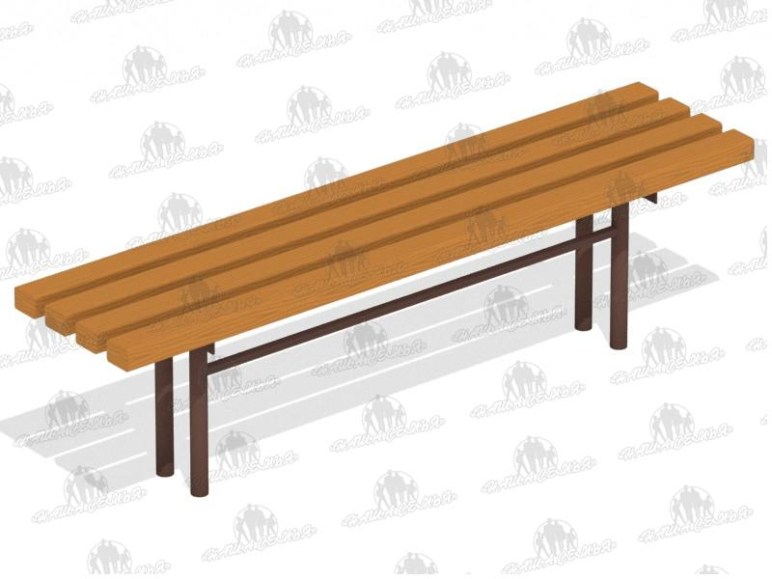  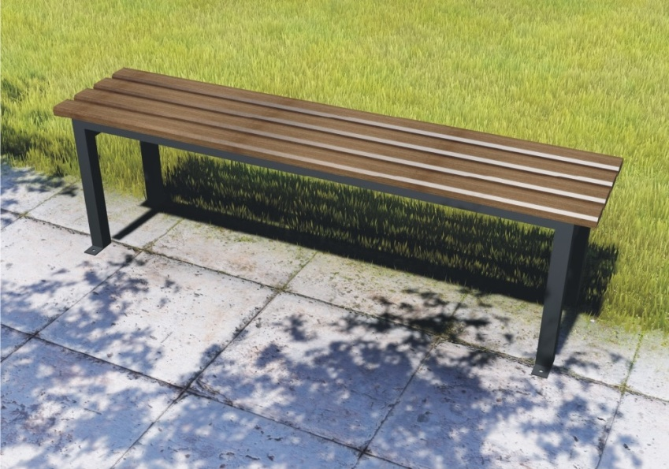  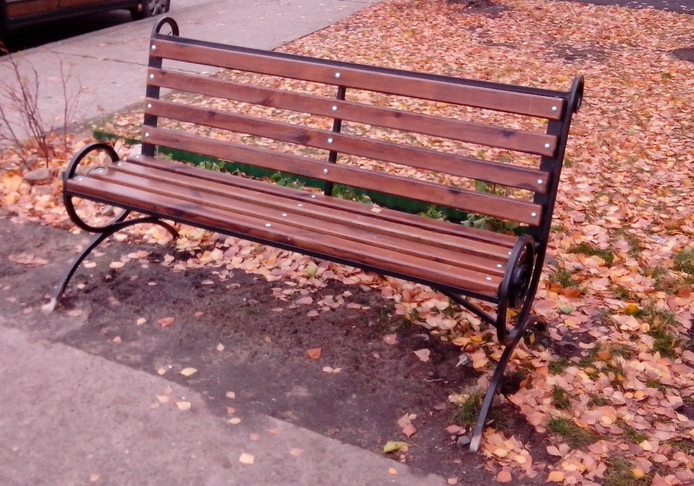  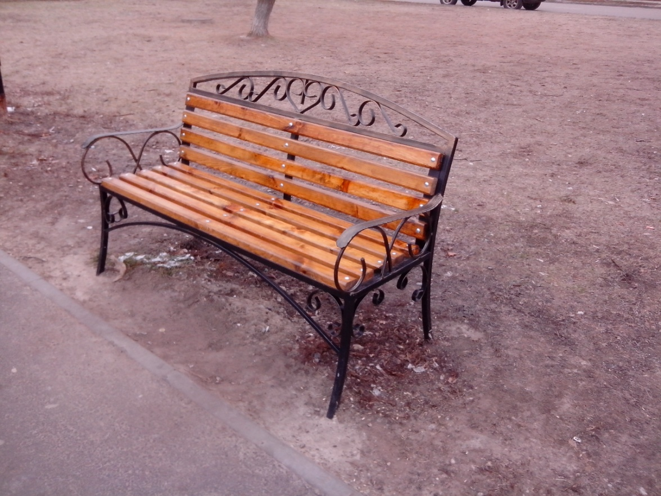
 | Установка урн | 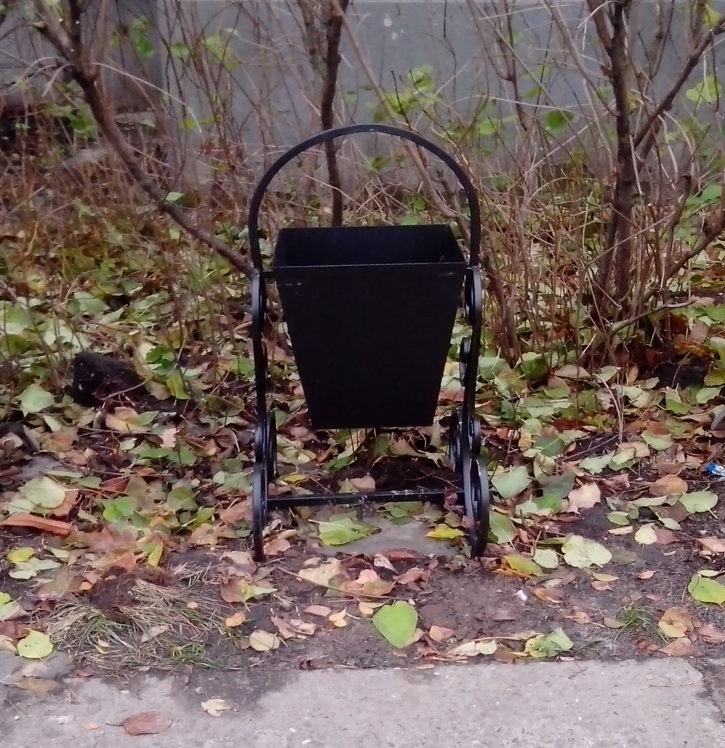  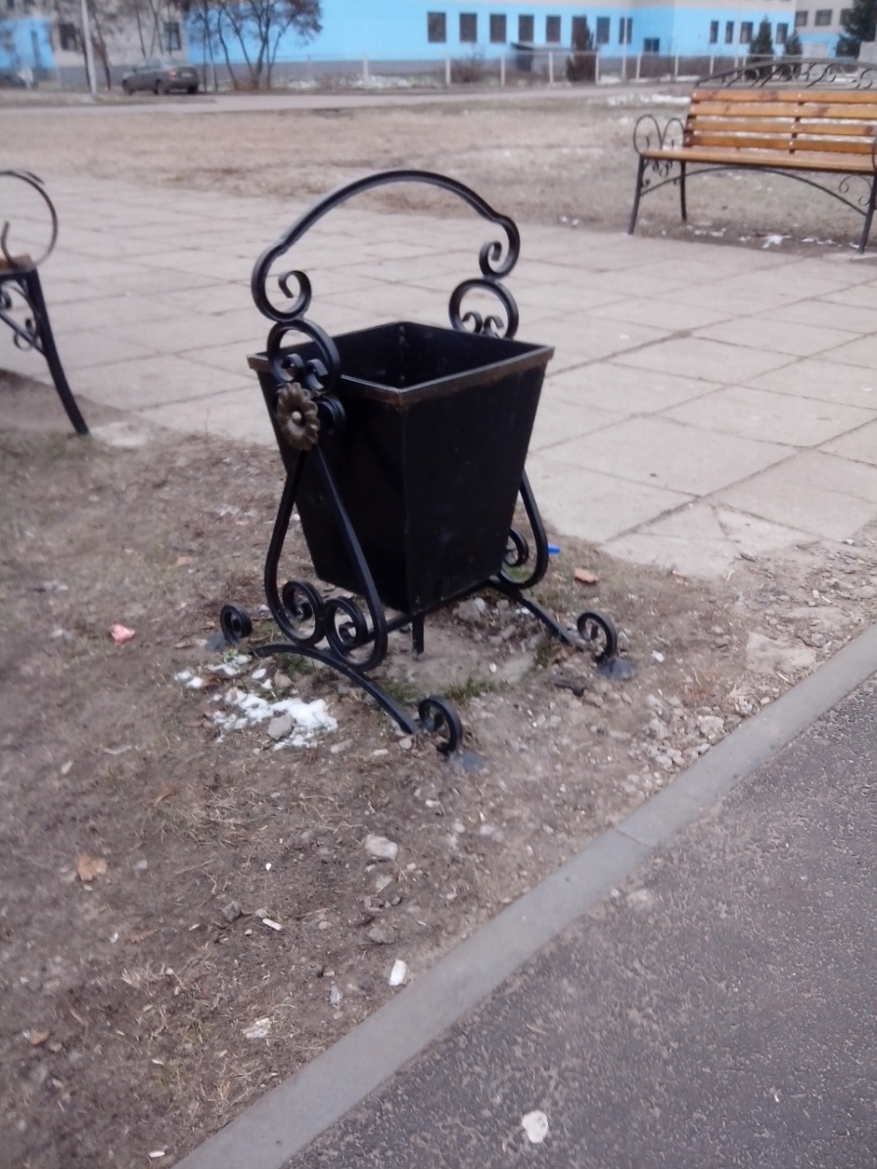  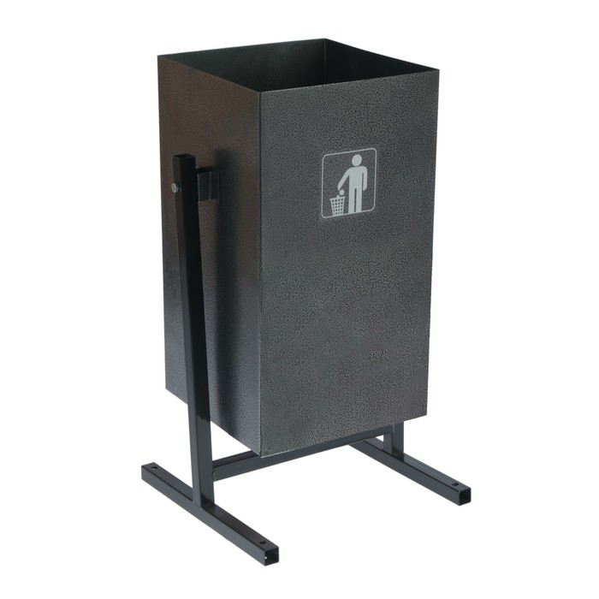
 | установка бордюров | 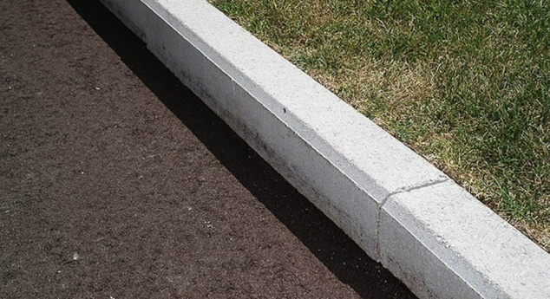  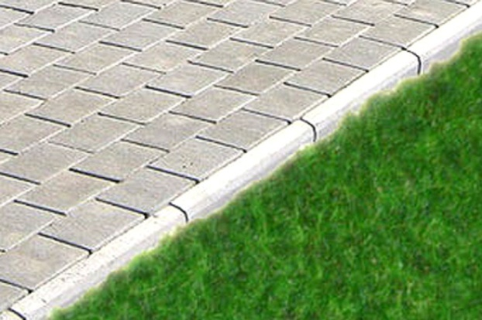
 | устройство и (или) ремонт территории перед подъездом многоквартирного дома | В соответствии с проектно-сметной документацией
 | ремонт и (или) устройство (асфальтирование) тротуара | В соответствии с проектно-сметной документацией  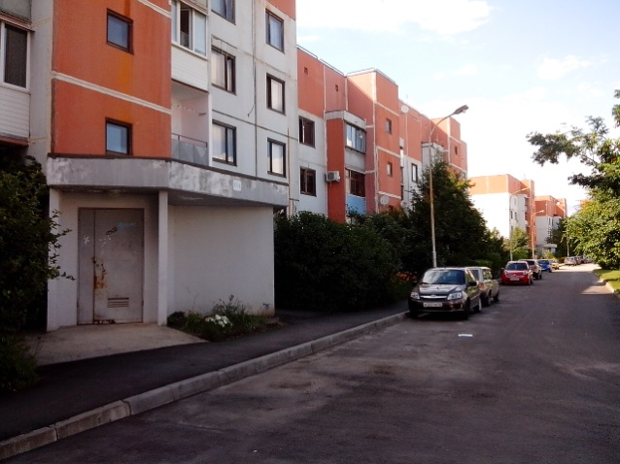

Приложение №8

к муниципальной программе

«Формирование современной городской среды

на территории муниципального образования

«Клюквинский сельсовет» Курского района

Курской области на 2018-2022 годы»

Дополнительный перечень работ
по благоустройству дворовых территорий многоквартирных домов,
с приложением визуализированного перечня образцов элементов благоустройства, предполагаемых к размещению на дворовой, общественной территориях

№ п/п | Перечень работ, входящих в дополнительный перечень работ | Визуализированный перечень образцов элементов благоустройства, предполагаемых к размещению на дворовой, общественной территориях
 | Оборудование детских площадок | Качели на деревянных стойках с оцинкованной балкой | 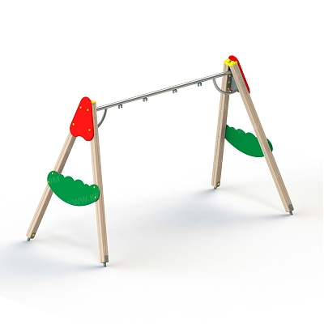
 |  | Горки | 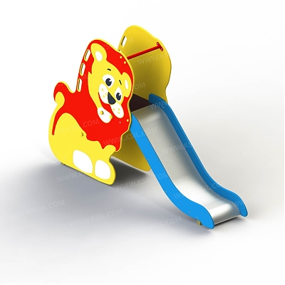  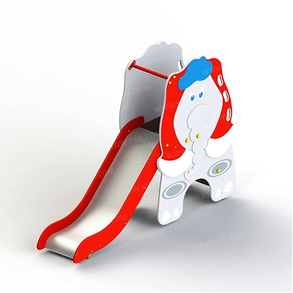
 |  | Качалки на пружине | 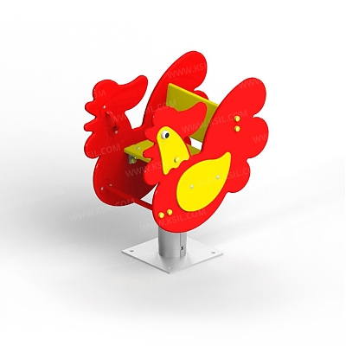  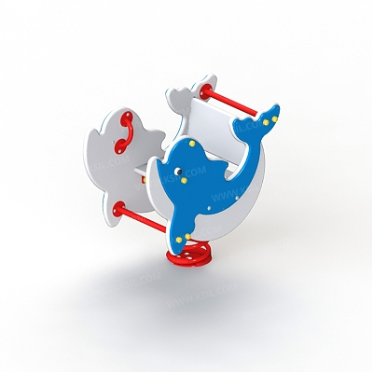
 |  | Песочница большая (дворик) | 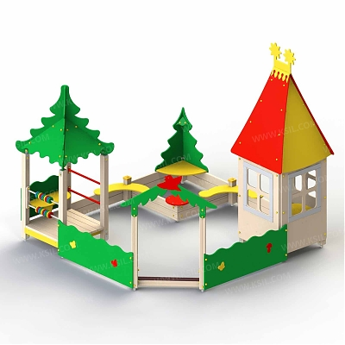
 |  | Песочница малая | 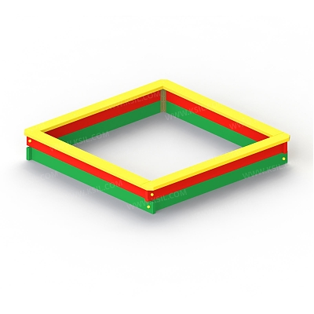
 |  | Домик - беседка | 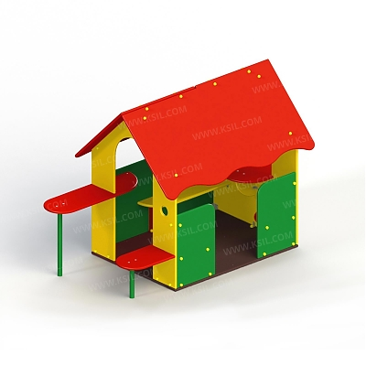  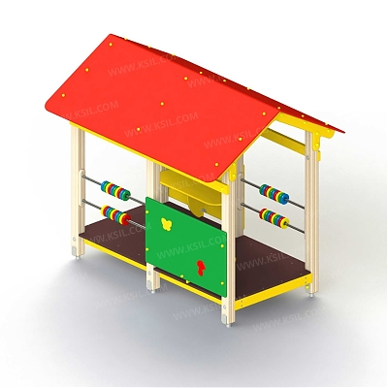
 |  | Карусели | 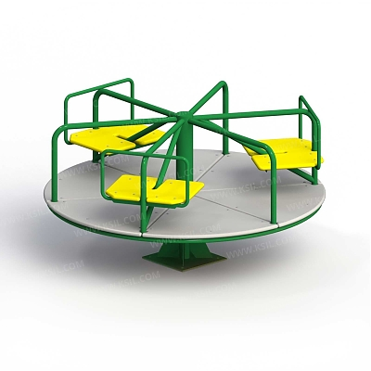  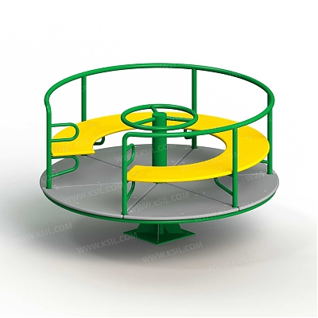
 |  | Детский игровой комплекс | 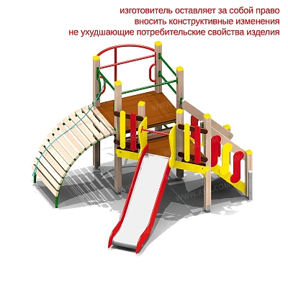  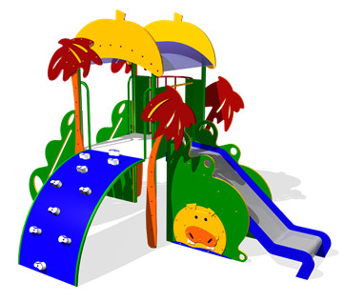  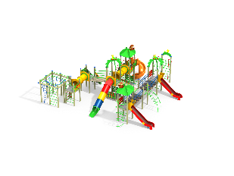
 |  | Машинки | 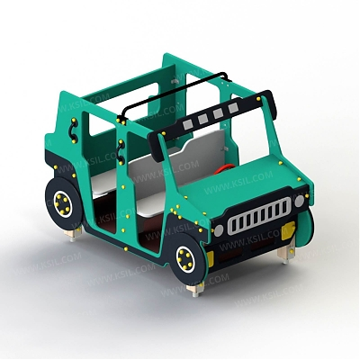  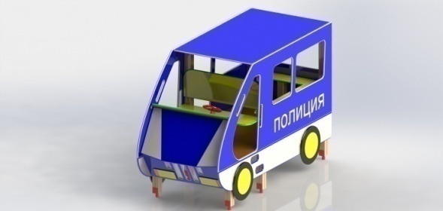  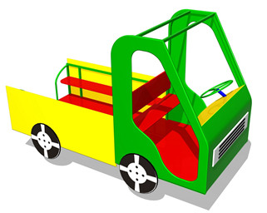
 | Оборудование спортивных площадок | Уличный тренажер | 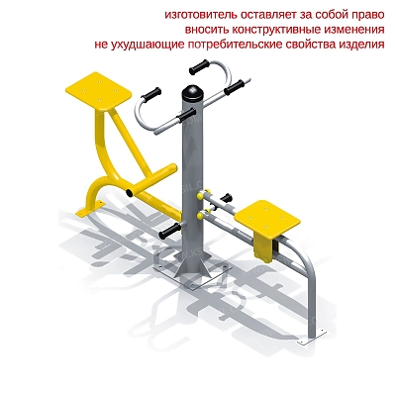  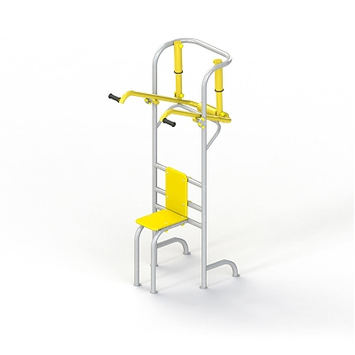  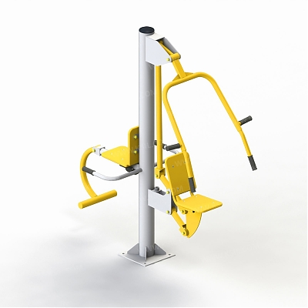
 |  | Комплекс из турников и шведской стенки | 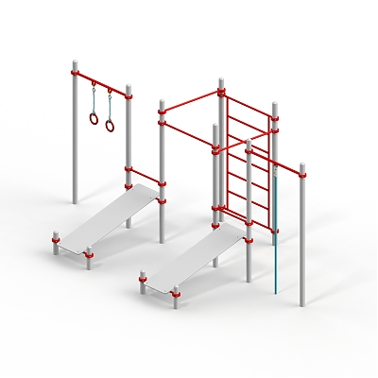  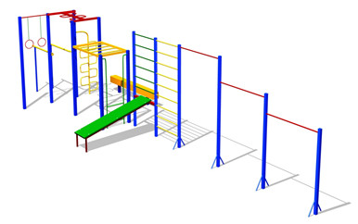
 | Устройство автомобильных парковок | Возможна установка велосипедной стойки на автомобильной парковке | 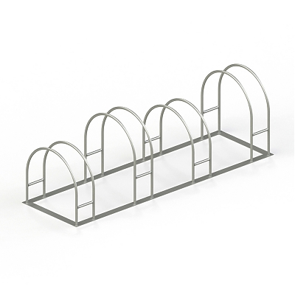
 | Озеленение территорий | Вазоны | 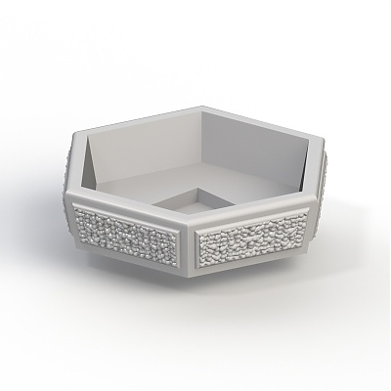  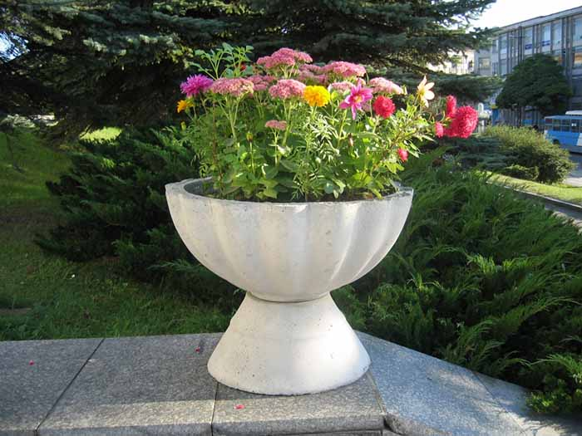
 |  | посадка деревьев, кустарников, обустройство газонов | 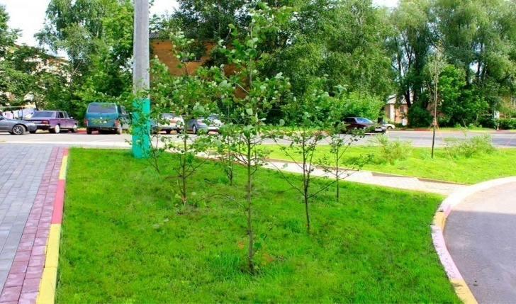  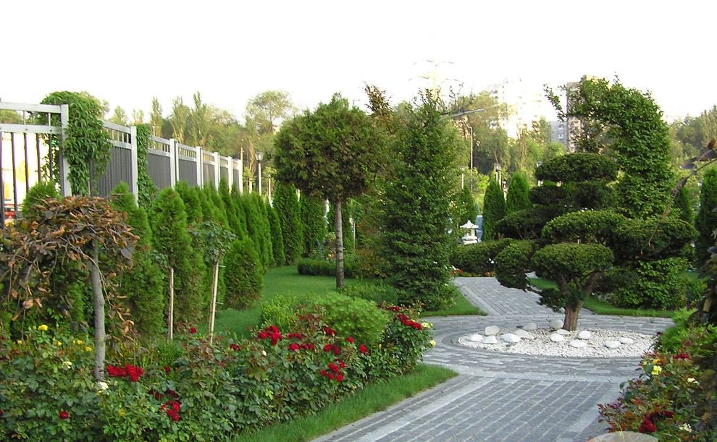  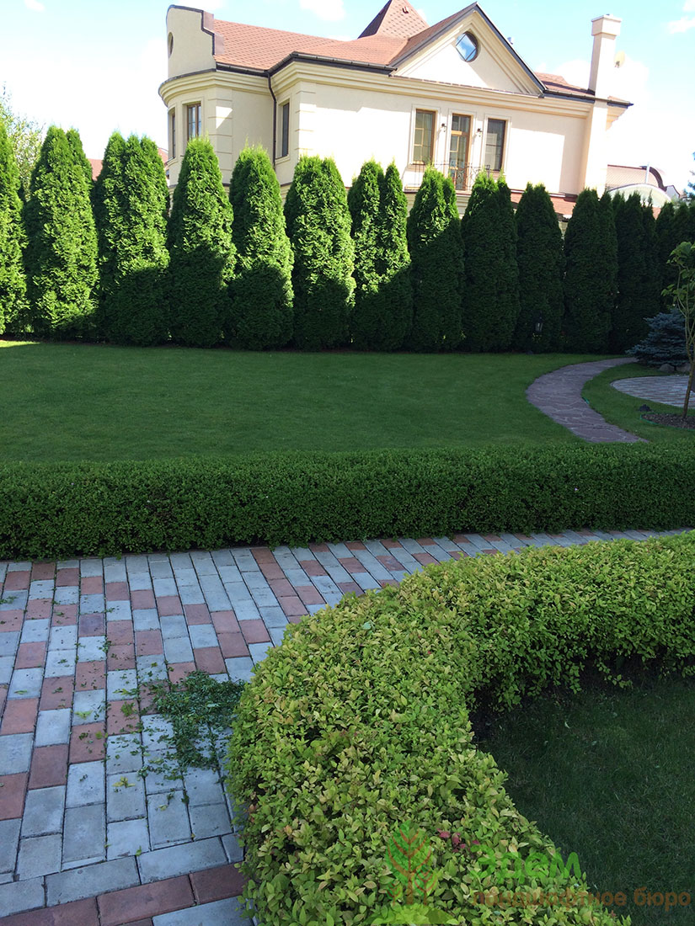
 | Оборудование контейнерных площадок |  | 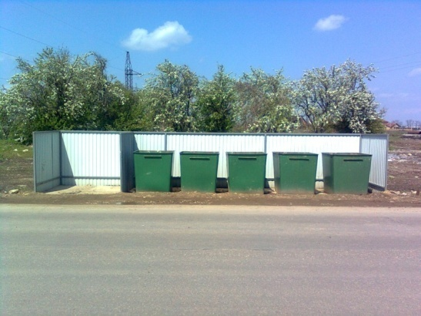  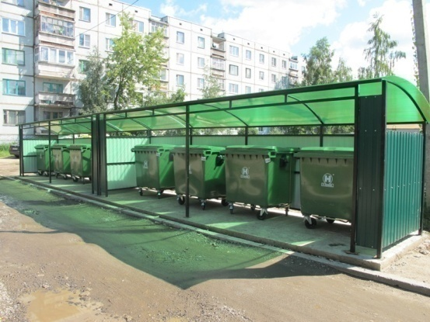
 | Металлическое ограждение |  | 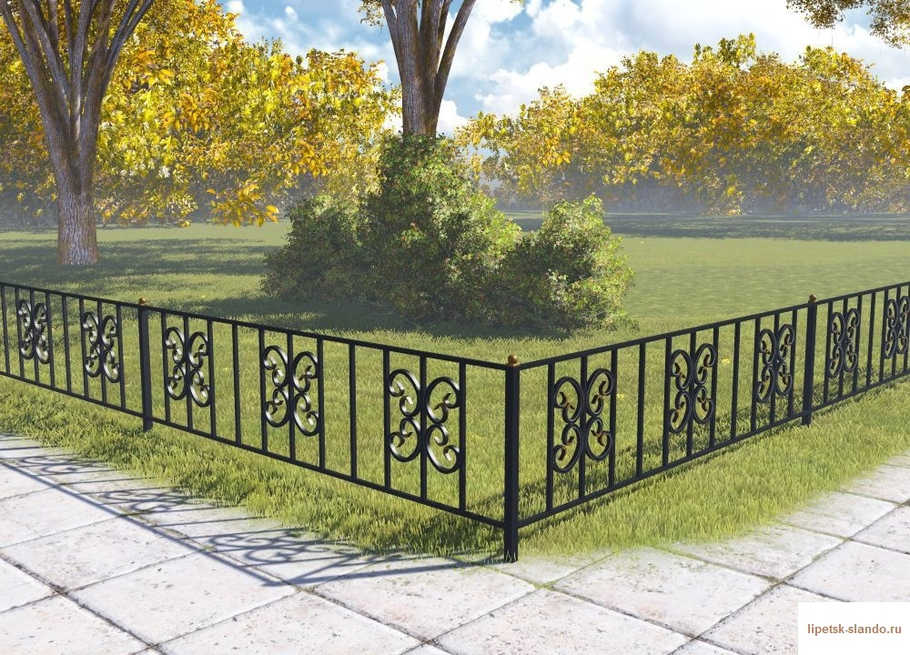
 | Многофункциональная спортивная площадка |  | 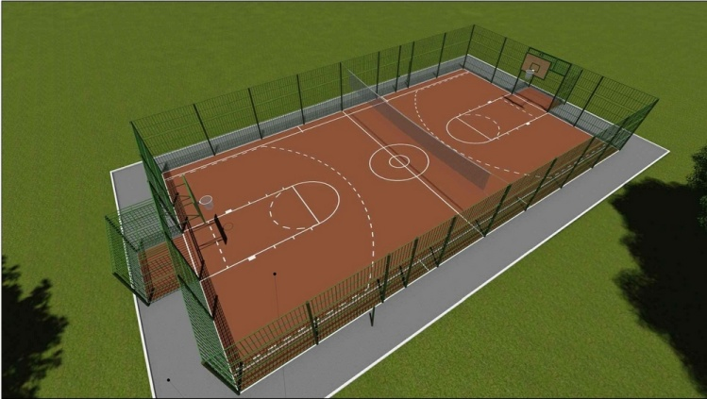

Приложение №9

к муниципальной программе

«Формирование современной городской среды

на территории муниципального образования

«Клюквинский сельсовет» Курского района

Курской области на 2018-2024 годы»

Нормативная стоимость (единичные расценки) работ по благоустройству дворовых территорий, входящих в состав минимального и дополнительного перечней таких работ

Вид работ | Единица измерения | Единичная расценка, руб.
Минимальный перечень работ по благоустройству
Установка скамейки | 1 шт. | 11802,97 | 10209,80
Установка урны для мусора | 1 шт. | 3592,72 | 3340,73
Освещение | 1 шт. | 266,075
Дополнительный перечень работ по благоустройству
Посадка зеленых насаждений: | 1 шт. | 1750
- деревьев
- кустарника |  | 700
Создание цветника, стоимость вазона | 1 шт. | 4900
Устройство асфальтобетонных покрытий дорожек и тротуаров однослойных из литой мелкозернистой асфальтобетонной смеси толщиной 3 см | 100 кв. м | 315,03
Устройство оснований толщиной 12 см под тротуары из кирпичного или известнякового щебня | 100 кв. м | 3037,68
Установка бортовых камней бетонных: при других видах покрытий | 100 м бортового камня | 4413,33
Устройство покрытия толщиной 4 см из горячих асфальтобетонных смесей плотных крупнозернистых типа АБ, плотность каменных материалов: 3 т/м3 и боле | 1000 м2 покрытия | 3004,46
Устройство выравнивающего слоя из асфальтобетонной смеси: с применением укладчиков асфальтобетона | 100 т смеси | 2992,4
Устройство подстилающих и выравнивающих слоев оснований: из щебня | 100 м3 материала основания (в плотном теле) | 3551,63
Устройство покрытий из тротуарной плитки, количество плитки при укладке на 1 м2: 55 шт. | 10 м2 | 132,26
Устройство подстилающих и выравнивающих слоев оснований: из песка | 100 м3 материала основания (в плотном теле) | 2281,99
Посев газонов партерных, мавританских и обыкновенных вручную | 100 м2 | 668,98
Детская игровая площадка:
качели | 1 шт. | 28939
горка | 1 шт. | 67597
качалки на пружине | 1 шт. | 19205
песочница (малая) | 1 шт. | 17893
песочница (большая, дворик) | 1 шт. | 130013
домик-беседка | 1 шт. | 54072
карусель | 1 шт. | 33240
детский спортивный комплекс для младшей возрастной группы | 1 шт. | 95606
детский спортивный комплекс для средней возрастной группы | 1 шт. | 198923
машинки, паровозики | 1 шт. | 84938
Спортивная площадка:
уличный спортивный тренажер | 1 шт. | 40167
Комплекс из турников и шведской стенки | 1 шт. | 94939

Приложение №10

к муниципальной программе

«Формирование современной городской среды

на территории муниципального образования

«Клюквинский сельсовет» Курского района

Курской области на 2018-2024 годы»

Порядок аккумулирования и расходования средств заинтересованных лиц, направляемых на выполнение дополнительного перечня работ по благоустройству дворовых территорий муниципального образования «Клюквинский сельсовет» Курского района Курской области

- Настоящий Порядок регламентирует процедуру аккумулирования и расходования денежных средств (далее - аккумулирование средств), поступающих от собственников помещений в многоквартирных домах, собственников иных зданий и сооружений, расположенных в границах дворовой территории, подлежащей благоустройству (далее - заинтересованные лица), направляемых на выполнение дополнительного перечня работ по благоустройству дворовых территорий муниципального образования «Клюквинский сельсовет» Курского района Курской области в рамках подлежащей утверждению Администрацией Клюквинского сельсовета Курского района Курской области в установленном порядке муниципальной программы формирования современной городской среды на 2018-2024 годы (далее - Программа), механизм контроля за их расходованием.
- В случае включения заинтересованными лицами в заявку работ, входящих в дополнительный перечень работ по благоустройству дворовых территорий, установленный Правилами предоставления и распределения в 2018-2024 годы субсидий из областного бюджета бюджетам муниципальных образований Курской области на поддержку государственных программ субъектов Российской Федерации и муниципальных программ формирования современной городской среды в рамках реализации основного мероприятия 2.10 «Формирование комфортной городской среды» подпрограммы 2 «Обеспечение качественными услугами граждан в Курской области»», утверждёнными постановлением Администрации Курской области от 14.03.2017 № 201-па, денежные средства заинтересованных лиц перечисляются на лицевой счет администратора доходов бюджета Администрации Клюквинского сельсовета Курского района Курской области (далее - Администрация).
Лицевой счет для перечисления средств заинтересованных лиц, направляемых для выполнения дополнительного перечня работ по благоустройству дворовых территорий, открывает Администрация Клюквинского сельсовета Курского района Курской области в органах казначейства.

- После утверждения дизайн-проекта общественной муниципальной комиссией и его согласования с представителем заинтересованных лиц Администрация заключает с представителями заинтересованных лиц, принявшими решение о благоустройстве дворовых территорий, соглашение, в котором указывается территория благоустройства, реквизиты счета для перечисления средств, определяются порядок и сумма перечисления денежных средств заинтересованными лицами, а также реквизиты счета, на который подлежат возврату денежные средства заинтересованных лиц в случаях определенных соглашением.
Объем денежных средств, подлежащих перечислению заинтересованными лицами, определяется в соответствии со сметным расчетом, а также исходя из нормативной стоимости (единичных расценок) работ по благоустройству дворовых территорий и объема работ, указанного в дизайн-проекте, и составляет не менее 5 процентов от общей стоимости соответствующего вида работ из дополнительного перечня работ.
Фактический объем денежных средств, подлежащих перечислению заинтересованными лицами, может быть изменен по итогам осуществления закупки товара, работы, услуги в соответствии с положениями Федерального закона от 05.04.2013 № 44-ФЗ «О контрактной системе в сфере закупок товаров, работ, услуг для обеспечения государственных и муниципальных нужд», а также с учетом стоимости фактически выполненных работ.
- Перечисление денежных средств заинтересованными лицами осуществляется в течение десяти дней с момента подписания соглашения.
В случае, если денежные средства в полном объеме не будут перечислены в срок, установленный в абзаце первом настоящего пункта, то заявка такого многоквартирного дома в части выполнения дополнительного перечня работ по благоустройству территории выполнению не подлежит.
Перечень дворовых территорий, подлежащих благоустройству в рамках Программы, подлежит корректировке с включением следующих по очередности дворовых территорий, прошедших отбор в пределах лимитов бюджетных ассигнований, предусмотренных Программой. В таком случае заинтересованные лица, дворовые территории которых были включены в Программу в связи с корректировкой и их заявка предусматривает выполнение работ из дополнительного перечня, обязуются перечислить денежные средства в порядке и на условиях, определенных соглашением.
- Денежные средства считаются поступившими в доход бюджета Клюквинского сельсовета Курского района Курской области с момента их зачисления на лицевой счет Администрации.
- В течение десяти рабочих дней со дня перечисления средств Администрация направляет в финансовый отдел Администрации Клюквинского сельсовета Курского района Курской области (далее – Финансовый отдел) копию заключенного соглашения.
- На сумму планируемых поступлений увеличиваются бюджетные ассигнования Администрации как главному распорядителю бюджетных средств с последующим доведением в установленном порядке лимитов бюджетных обязательств для осуществления целевых расходов, предусмотренных Программой.
- Администрация осуществляет учет поступающих от заинтересованных лиц денежных средств в разрезе многоквартирных домов, дворовые территории которых подлежат благоустройству.
9. Администрация обеспечивает ежемесячное опубликование на официальном сайте Администрации Клюквинского сельсовета Курского района Курской области в информационно-телекоммуникационной сети «Интернет» данных о поступивших от заинтересованных лиц денежных средствах в разрезе многоквартирных домов, дворовые территории которых подлежат благоустройству.
10.Администрация ежемесячно обеспечивает направление данных о поступивших от заинтересованных лиц денежных средствах в разрезе многоквартирных домов, дворовые территории которых подлежат благоустройству, в адрес общественной муниципальной комиссии.
11. Расходование аккумулированных денежных средств заинтересованных лиц осуществляется Администрацией на финансирование дополнительного перечня работ по благоустройству дворовых территорий в соответствии с утвержденным дизайн-проектом благоустройства дворовых территорий, утвержденного общественной муниципальной комиссией и согласованного с представителем заинтересованных лиц.
12.Расходование денежных средств осуществляется путем принятия и оплаты обязательств в соответствии с бюджетным законодательством и иными нормативными правовыми актами, регулирующими бюджетные правоотношения.
13.Контроль за целевым расходованием аккумулированных денежных средств заинтересованных лиц осуществляется Финансовым отделом в соответствии с бюджетным законодательством.

Приложение №11

к муниципальной программе

«Формирование современной городской среды

на территории муниципального образования

«Клюквинский сельсовет» Курского района

Курской области на 2018-2024 годы»

Порядок
разработки, обсуждения с заинтересованными лицами и утверждения дизайн - проекта благоустройства дворовых территорий,
включенных в муниципальную программу на 2018-2024 годы

1. Настоящий порядок устанавливает процедуру разработки, обсуждения с заинтересованными лицами и утверждения дизайн-проектов благоустройства дворовых территорий, включаемых в муниципальную программу формирования современной городской среды на территории Клюквинского сельсовета Курского района Курской области (далее - Порядок).
2. Для целей Порядка применяются следующие понятия:
2.1. Дворовая территория - совокупность территорий, прилегающих к многоквартирным домам, с расположенными на них объектами, предназначенными для обслуживания и эксплуатации таких домов, и элементами благоустройства этих территорий, в том числе парковками (парковочными местами), тротуарами и автомобильными дорогами, включая автомобильные дороги, образующие проезды к территориям, прилегающим к многоквартирным домам;
2.2.Заинтересованные лица - собственники помещений в многоквартирных домах, собственники иных зданий и сооружений, расположенных в границах дворовой территории, подлежащей благоустройству.
3. Разработка дизайн - проекта обеспечивается Администрацией Клюквинского сельсовета Курского района(далее - уполномоченные органы).
4. Дизайн-проект разрабатывается в отношении дворовых территорий, прошедших отбор, исходя из даты представления предложений заинтересованных лиц в пределах выделенных лимитов бюджетных ассигнований.
В случае совместной заявки заинтересованных лиц, проживающих в многоквартирных домах, имеющих общую дворовую территорию, дизайн - проект разрабатывается на общую дворовую территорию.
4. В дизайн - проект включается текстовое и визуальное описание проекта благоустройства, в том числе концепция проекта и перечень (в том числе визуализированный) элементов благоустройства, предполагаемых к размещению на соответствующей территории.
Содержание дизайн-проекта зависит от вида и состава планируемых работ. Дизайн-проект может быть подготовлен в виде проектно-сметной документации или в упрощенном виде - изображение дворовой территории на топографической съемке в масштабе с отображением текстового и визуального описания проекта благоустройства дворовой территории и техническому оснащению площадок исходя из минимального и дополнительного перечней работ, с описанием работ и мероприятий, предлагаемых к выполнению, со сметным расчетом стоимости работ исходя из единичных расценок.
5. Разработка дизайн-проекта осуществляется с учетом местных нормативов градостроительного проектирования Клюквинского сельсовета Курского района Курской области.
6. Разработка дизайн - проекта включает следующие стадии:
6.1. Осмотр дворовой территории, предлагаемой к благоустройству, совместно с представителем заинтересованных лиц;
6.2. Разработка дизайн - проекта;
6.3. Согласование дизайн-проекта благоустройства дворовой территории с представителем заинтересованных лиц;
6.4. Утверждение дизайн-проекта общественной муниципальной комиссией.
7. Представитель заинтересованных лиц обязан рассмотреть представленный дизайн-проект в срок не превышающий трех календарных дней с момента его получения и представить в Администрацию Клюквинского сельсовета Курского района согласованный дизайн-проект или мотивированные замечания.
8. В случае не урегулирования замечаний, Администрация Клюквинского сельсовета Курского района передает дизайн-проект с замечаниями представителя заинтересованных лиц общественной муниципальной комиссии для проведения обсуждения с участием представителя заинтересованных лиц и принятия решения по дизайн-проекту.
9. Дизайн - проект утверждается общественной муниципальной комиссией, решение об утверждении оформляется в виде протокола заседания комиссии.

